Cursul 1

Activele necorporale ale intreprinderii.Capitalul intelectual al intreprinderii

1.Definirea si clasificarea activelor necorporale

Este cunoscut deja ca orice firma,mai mica sau mai mare,detine atat active corporale,cat si necorporale.Birourile companiei,computerele,fabricile si stocurile unei firme reprezinta asa cum am mai prezentat activele corporale ale societatii.In acelasi timp,firmele pot detine unele active necorporale cunoscute-cum ar fi brevetele,drepturile de autor, obligatiile contractuale,liste de clienti sau alte proprietati intelectuele.
Firmele pot detine si un alt tip de active necorporale,mai greu de clasificat si evaluat.
O companie poate avea clienti fideli sau contracte de exclusivitate cu furnizorii,forta de munca experimentata si loiala,o locatie foarte buna sau un director general executive cu aptitudini organizatorice deosebite.Acestea sunt active care nu pot fi atinse sau simtite drept care nu se gasesc in nici una din situatiile financiare ale companiei,fapt pentru care apare o intrebare fireasca: Cum pot fi aceste active evaluate?
Asa cum am mai aratat ,ceea ce putem vedea ,simti,gusta ,cumpara,vinde si asa mai departe sunt denumite bineinteles active corporale- tangibile.Restul activelor sunt active necorporale iar in cadrul acestora se face distinctia intre activele necorporale identifica-bile si activele necorporale neidentificabile
În GN 4 Revizuit la 1 martie 2010 se specifică faptul că:
“Activ necorporal (AN)- Intangibil(Intangible Assets): Activ nemonetar care se manifestă prin proprietăţile lui economice. El nu are substanţă fizică ci acordă drepturi şi beneficii economice proprietarului acestuia sau deţinătorului unei participaţii”
Definiţia de mai sus pune accentul pe lipsa unei substanţe fizice, în comparaţie cu activele corporale. Lipsa substanţei fizice nu trebuie înţeleasă în sensul că un AN nu ar avea un suport material, deoarece existenţa activului necorporal poate fi confirmată numai printr-o formă materială de manifestare, ca de exemplu: compact-disc (în cazul unui software), documente legale (în cazul licenţelor, mărcilor şi brevetelor de invenţie), contracte, autorizaţii şi licenţe de utilizare, documentaţii tehnice sau pelicule.
Prin expresia identificabilă din definiţia contabilă de mai sus se înţelege:
- că activul necorporal este separabil de entitate şi deci poate fi vândut, transferat, brevetat, închiriat sau schimbat, fie în mod individual, fie împreună cu un contract, cu un activ identificabil sau cu datorie identificabilă; sau
- că decurge din drepturi contractuale sau de altă natură legală, indiferent dacă acele drepturi sunt transferabile sau separabile de entitate sau de alte drepturi şi obligaţii;
Recunoaşterea unui element ca activ necorporal se face numai dacă entitatea proprietară demonstrează:
- că activul necorporal va genera beneficii economice pentru entitate (sub forma venitului obţinut din vânzarea de produse sau servicii, economii de cheltuieli sau alte beneficii) şi costul AN poate fi evaluat în mod credibil; şi că
- are capacitatea de a controla AN, respectiv de a obţine beneficiile viitoare generate şi de a restricţiona accesul altora la aceste beneficii. Această capacitate de control poate rezulta fie din drepturi legale (de ex. activele necorporale de natura proprietăţii intelectuale), fie din alte obligaţii impuse de întreprindere (de ex. acorduri de neconcurenţă, obligaţia de confidenţialitate a salariaţilor).

Activele necorporale identificabile includ proprietatea intelectuala (PI),cum ar fi brevetele,drepturile de autor,marcile comerciale si secretele comerciale,printre altele.

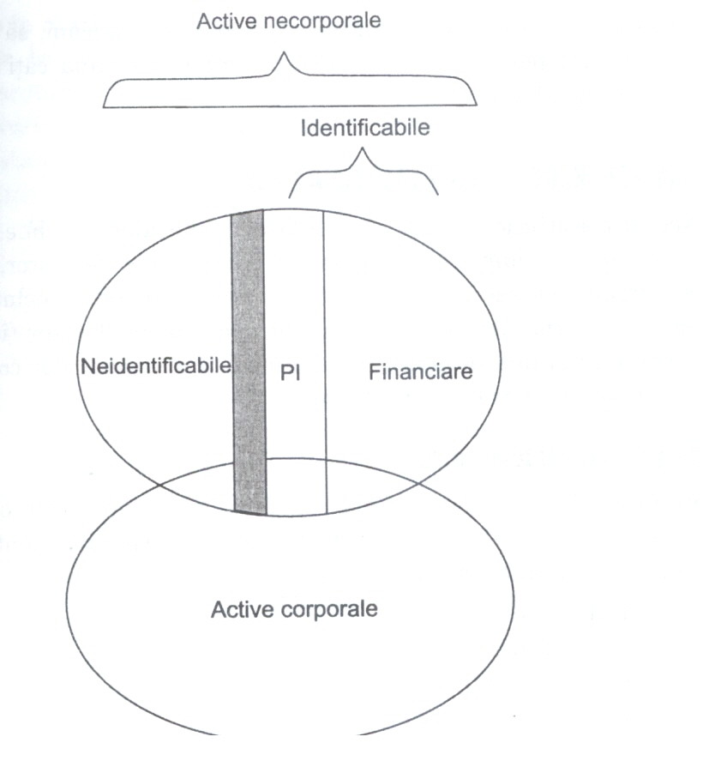

In Fig.1 se ilustreaza clasificarea de baza a activelor.Zona gri reprezinta proto-activele.
Deseori exista active necorporale asociate cu activele corporale(tangibile).De aceea in Fig.1 activele corporale si necorporale ale unei firme se intersecteaza.Exista brevete asociate multor bunuri de folosinta indelungata;o m asina sau un avion ,de exemplu,pot incorpora tehnologii brevetabile .Masina sau avionul vor purta,de asemenea marci de fabricatie,marci comerciale si drepturi de autor(prin manualul proprietarului).
Aceste active necorporale nu trebuie sa fie neaparat aceleasi active necorporale pe care firma le poate dezvolta si comercializa independent.De exemplu Ford are un portofoliu vast de proprietati intelectuale( de exemplu,marci comerciale ale vehiculelor mai vechi) pe care le licentiaza saparat de brevete si marcile comerciale din ofertele actuale de produse ale firmei.Asaace ca o firma poate fabrica masini Taunus de jucarie.Firma producatoare de jucarii isi licentiaza dreptul de la Ford .
Figura 1 prezinta si activele financiare.Toate activele financiare sunt necorporale,desi sunt si ele uneori securizate prin active fizice.Disponibilitatile banesti si echivalentele lor nu sunt proprietati imobiliare,disponibilitatile banesti nu au nevoie de evaluare,iar prin definitie echivalentele banesti nu prea au nevoie de asa ceva
Clasificarea AN identificabile este redată în IFRS 3 – Combinări de întreprinderi. Această clasificare se referă la AN care sunt achiziţionate într-o combinaţie de întreprinderi, care se încadrează în definiţia activului necorporal şi care, deci, pot fi recunoscute în mod separat pentru că valoarea lor justă poate fi evaluată în mod credibil. AN identificabile, din cele 5 domenii (notate cu litere mari), sunt o listă exhaustivă a celor mai întâlnite active necorporale identificabile, ce pot fi evaluate în mod separat de fondul comercial.
Exemple de AN separate, dobândite într-o combinare de întreprinderi, care corespund definiţiei unei imobilizări necorporale sunt redate în IFRS 3 IE. Acestea sunt:
A. Active necorporale legate de marketing
- 1. Mărci comerciale, mărci de servicii, mărci colective şi mărci de certificare
- 2. Nume de domenii de Internet
- 3. Tipare de îmbrăcăminte (culoare, formă sau ambalaj unicat)
- 4. Titluri de ziar
- 5. Acorduri de non-concurenţă
B. Active necorporale legate de clienţi
- 6. Liste de clienţi
- 7. Portofoliul de comenzi sau de producţie încă neonorate
- 8. Contracte cu clienţii şi relaţiile cu clienţii aferente acestora
- 9. Relaţii necontractuale cu clienţii

C. Active necorporale din domeniul artistic
- 10. Piese de teatru, spectacole de operă şi de balet
- 11. Cărţi, reviste, ziare şi alte opere literare
- 12. Lucrări muzicale cum ar fi compoziţii, texte de cântece, reclame
- 13. Tablouri şi fotografii
- 14. Materiale video şi audiovizuale, incluzând filme de cinematograf, clipuri muzicale şi programe de televiziune
D. Active necorporale de natură contractuală
- 15. Licenţe, drepturi de autor şi acorduri de inovaţie
- 16. Contracte de publicitate, construire, management, servicii sau aprovizionare
- 17. Contracte de închiriere/ leasing/ arendare
- 18. Autorizaţii de construire
- 19. Contracte de franciză
- 20. Drepturi de operare şi de emisie
- 21. Drepturi de folosinţă cum ar fi: de exploatare minieră, a apelor, de survol, de exploatare forestieră şi a drumurilor
- 22. Contracte de servicii, cum ar fi contractele de servicii ipotecare
- 23. Contracte de muncă care sunt avantajoase pentru angajator din cauza unui salariu contractual situat sub nivelul salariului pe piaţă
E. Active necorporale de natură tehnologică
- 24. Tehnologia brevetată
- 25. Programe pentru calculator şi circuite integrate
- 26. Tehnologia nebrevetată
- 27. Baze de date
- 28. Secrete comerciale cum ar fi: formule, procedee, reţete secrete.Secretele comerciale beneficiaza de o anumita protectie legala doar pentru a impiedica furtul lor de la proprietar
Activele necorporale care provin din drepturi contractuale şi alte drepturi legale sunt conţinute la numerele 1-5, 7, 8, 10-25 şi 28, iar activele necorporale care nu provin din astfel de drepturi, dar care se încadrează în definiţia activului necorporal, datorită caracterului lor de separabilitate, sunt cele conţinute la numerele 6, 9, 26 şi 27.
După durata lor de viaţă utilă, AN se grupează în două categorii, respectiv:
- AN cu durata de viaţă utilă finită; şi
- AN cu durata de viaţă utilă nedefinită.
În prima categorie se includ toate AN a căror durată de viaţă utilă este înscrisă în contracte şi/sau în alte titluri de proprietate legală (cazul proprietăţii intelectuale), iar în a doua categorie sunt incluse fondul comercial şi forţa de muncă instruită.
Durata de viaţă utilă este cea mai scurtă durată dintre:
- durata de viaţă economică, respectiv perioada de timp estimată, în care activul va genera beneficii pentru proprietarul lui, şi
- durata de viaţă legală, prin care se limitează controlul asupra beneficiilor generate de activ.
Această clasificare are o importanţă deosebită pentru contabilizarea AN, deoarece cele din prima categorie se amortizează şi sunt supuse cel puţin o dată pe an testului de depreciere (conform IAS 38), iar cele cu durată de viaţă utilă nedefinită nu se amortizează dar sunt supuse anual testului de depreciere.
În România
În conformitate cu Ordinul M.F.P. nr. 3.055/2009 pentru aprobarea Reglementărilor contabile conforme cu directivele europene, imobilizările necorporale cuprind:
- cheltuielile de constituire;
- cheltuielile de dezvoltare;
- concesiuni, brevete, licenţe, mărci comercialei, drepturile şi activele similare cu excepţia celor create intern de entitate;
- fondul comercial;
- alte imobilizări necorporale;
- avansuri acordate furnizorilor de imobilizări necorporale şi
- imobilizări necorporale în curs de execuţie.
Activele intangibile cuprind toate elementele de activ care nu au o forma materiala, dar care contribuie, direct sau indirect, la obtinerea profitului unei intreprinderi.
Numarul si denumirea activelor necorporale care pot fi evaluate distinct, inscrise in bilantul contabil si supuse amortizarii sunt diferite in functie de marimea si natura activitatii.
Pentru ca un element necorporal sa fie inscris in activul bilantier trebuie sa indeplineasca urmatoarele conditii:
- sa fie identificat printr-o denumire exacta ca: marca comerciala, copyright, software, cheltuiele de cercetare-dezvoltare, retea de distributie etc. Daca nu poate fi identificat exact se va evidentia impreuna cu alte elemente necorporale intr-o pozitie disticta ca: fond comercial sau goodwill.
- sa fie identificat modul de achizitionare in mod individual; daca nu poate fi identificat individual sa se poata identifica valoarea globala incadrata in fond comercial sau goodwill.
- sa poata fi stabilita o durata de viata (de ex. pentru brevete 17 ani in SUA si 20 ani in Romania, good will 40 de ani in SUA).
- sa poata fi transferat dreptul de proprietate prin vanzare. Se inregistreaza distinct elementele necorporale ce nu pot fi vandute (brevete de inventie, copyright, dreptul de fransiza etc), sau daca nu pot fi inregistrate distinct pe elemente se inregistreaza global in fond comercial sau goodwill.
Separatia dintre activele necorporale (intangibile) si drepturile de proprietate intelectuala este pur teoretica pentru a se evidentia sursele de constituire a drepturilor.
Activele necorporale pot fi clasificate ca derivând din drepturi, relatii, active necorporale grupate sau proprietate intelectuala.
Drepturile exista în conformitate cu clauzele unui contract, scris sau nescris, care este benefic din punct de vedere economic pentru ambele parti.
Exemple sunt contractele de furnizare, de distributie, contractele de aprovizionare si permisele de licenta, printre altele.
Relatiile între parti sunt în general nebazate pe un contract, pot fi de scurta durata si pot avea o valoare importanta pentru parti. Astfel de exemple sunt, printre altele, forta de munca calificata, relatiile cu clientii, relatiile cu furnizorii, relatiile cu distribuitorii si relatiile structurale între parti.
Activele necorporale nediferentiate (grupate) reprezinta valoarea reziduala a activelor necorporale, ramasa dupa evaluarea activelor necorporale identificabile si dupa scaderea acestei valori din valoarea totala a activelor necorporale. Alte concepte folosite, cu înteles similar, sunt clientela, profitul suplimentar si valoarea reziduala. Activele necorporale nediferentiate sunt numite, în mod curent, fond comercial (goodwill). În diferite perioade de timp, fondul comercial a fost interpretat ca fiind clientela atrasa, venitul suplimentar generat de întreprindere peste profitul normal cu care se remunereaza activele identificate si/sau ca valoarea suplimentara a întreprinderii/entitatii, în ansamblul ei, peste valoarea însumata a activelor ei identificabile.
Proprietatea intelectuala reprezinta o clasa speciala a activelor necorporale deoarece este protejata prin lege pentru a nu fi folosita de persoane neautorizate. De exemplu: marcile de fabrica si de produse, drepturile de autor, brevetele de inventie, secretele comerciale ori knowhow.
O caracteristica a activelor necorporale(intangibile) este aceea ca in plan istoric acestea beneficiaza de o anumita protectie sau recunoastere juridica.Conceptul de brevet dateaza cel putin dinn timpul dreptului medieval venetian si a fost codificat in Statele Unite de Thomas Jefferson in Legea brevetelor din anul 1793.Legea drepturilor de autor din Statele Unite dateaza incepand cu anul1790.Pe baza acestei caracteristici juridice-faptul ca toate aceste active necorporale sunt considerate „proprietati” ca subiect de drept-drepturile de autor indeplinesc conditiile pentru a fi numite proprietati intelectuale.
Nici o protectie juridica pentru activele necorporale(intangibile) nu este absoluta.Statutul juridic nu garanteaza ca beneficiile economice asociate cu anumite active necorporale, cum ar fi brevetele ,nu vor fi revocate.Instantele de judecata pot da castig de cauza unei contestatii a validitatii unui brevet,ceea ce ar inlatura dreptul legal al posesorului.In realitate in anul 2003 au fost intentate in USA 526 de procese relative la contrafacerea brevetelor.In 308 dintre acestea brevetul a fost considerat invalid sau neexecutoriu.
Activele din categoria proprietatii intelectuale au adesea si caracteristica economica derivata de a putea fi comercializate.Proprietatile intelectuele pot fi adesea vandute,cumparate sau licentiate de la posesorii de brevete.In mod special Brevetele si Drepturile de Autor sunt de cele mai multe ori cumparate sau cedate altcuiva decat
Activele din categoria proprietatilor intelectuale sunt identificabile si pot fi cumparate si vandute de catre oricine le creeaza sau le detine initial.
2.Definirea si cuantificarea capitalului intelectual al intreprinderii
Problemele teoretice noi,de complexitate deosebita ,pe care trebuie sa le stapaneasca un bun manager(proprietar,investitor),pot fi concretizate in cateva cuvinte cheie:
- valoarea de piata a capitalului actionarilor si a capitalului investit;
- capitalul intelectual /activele necorporale al/ale intreprinderii si valoarea lor
- investitiile nemateriale;
- rentabilitatea capitalului investit in active corporale si activele necorporale;
- costul capitalului investit
Daca managerii unor firme de succes comercial ar fi chestionati despre: valoarea,structura,managementul,efectele,etc. Capitalului intelectual (CI) al firmei, probabil ca majoritatea raspunsurilor s-ar limita la aprecieri asupra brevetelor de inventie,marcilor de produse si a programelor informatice detinute.De asemenea, in mod intuitiv, raspunsurile s-ar referi si la nivelul de pregatire, la formele de instruire si la talentul si experienta dobandita de salariati.
Problemele esentiale care se pun in legatura cu capitalul intelectual al unei intreprinderi,se refera la mai multe aspecte concrete , cum ar fi:
- definirea si sfera capitalului intelectual (CI)
- cuantificarea CI
- managementul CI
Datorita multitudinii de cunostinte economice implicate,cuantificarea capitalului intelectual la nivel de intreprindere reprezinta o provocare pentru cei implicati pe aceasta directie sau in probleme colaterale.Discutiile despre sfera de cuprindere , metodele de cuantificare a valorii CI ,importanta managementului si alte probleme colaterale,referitoare la capitalul intelectual pe care il detine o intreprindere ,preocupa atat cercetatorii si cadrele universitare cat si specialistii din domeniul managementului afacerilor si a resurselor umane,analistii financiari,managerii financiari si ai proprietatii intelectuale la nivel de intreprindere,sociologi,evaluatori de active necorporale,etc..
In teoria economica generala,Peter Drucker a elaborat,in anul 1946,primul studiu al teoriei si practicii managementului unei corporatii-General Motors.In cunoscuta sa carte „Societatea postcapitalista”,Drucker demonstreaza faptul ca, in noul tip de economie , cunostintele nu reprezinta numai o sursa noua , care se adauga la ceilalti trei factori traditionali de productie( munca,terenul si capitalul),ci reprezinta „singura resursa esentiala de azi”
Capitalul intelectual are diverse definitii.Cea mai sintetica apartine ICM Group LLC : ”Capitalul intelectual este reprezentat de cunostinte care pot fi transformate in profit”. O definitie mai cuprinzatoare a capitalului intelectual,din domeniul managementului general este: „Activele necorporale(intangibile) aflate in proprietatea unei companii sau unei organizatii,sau care sunt controlate de acestea si care le creeaza un avantaj competitiv.Activele necorporale de natura capitalului intelectual pot include cunostinta si experienta salariatilor,brandurile,relatiile cu clientii ,contractele ,proprietatea intelectuala, ca brevetele de inventie si drepturile de autor , precum si tehnologiile , procesele si metodele organizationale. Capitalul intelectual poate exista intr-o forma implicita si necorporala –adica existent(stocat) numai in memoria lucratorilor – sau explicita si documentata intr-o forma scrisa sau electronica”.
Exista si alte puncte de vedere asupra componentei CI. OECD defineste capitalul intelectual ca fiind valoarea economica a doua categorii de active necorporale ale unei intreprinderi, respectiv capitalul structural (organizational) si capitalul uman,cu mentiunea ca in sfera capitalului uman se includ resursele umane, ca si relatiile cu clientii, si cu furnizorii intreprinderii,iar capitalul structural cuprinde sistemele informatice computerizate, retelele de distributie si canalele de aprovizionare.
In mod uzual,termenul de capital intelectual este tratat in mod sinonim cu termenii active necorporale si active incorporate in cunostinte.OECD considera capitalul intelectual ca o componenta a activelor incorporate in cunostinte.Sfera de cuprindere a capitalului intelectual este redata in Fig.2.

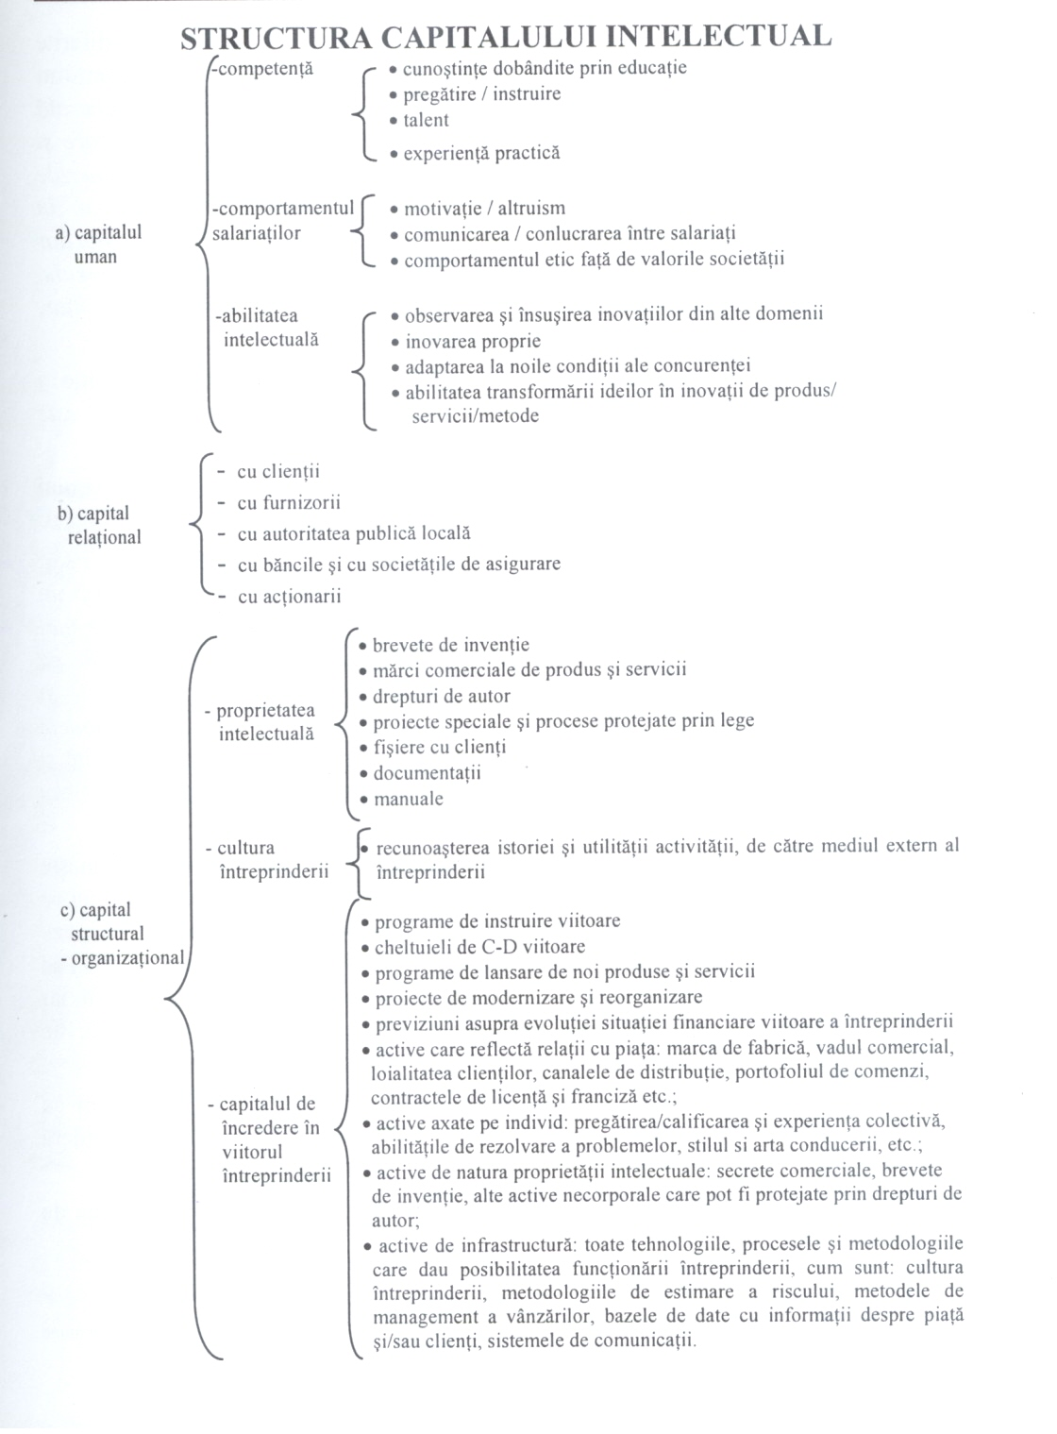

Incercarile si propunerile de cuantificare a capitalului intelectual al intreprinderii ,fie a capitalului intelectual fie numai a celor mai importante componente ale acestuia,au fost efectuate/lansate de : analisti financiari ai pietei bursiere,experti contabili,evaluatori de intreprinderi si de active necorporale(intangibile),ca si de specialisti in managementul firmei si capitalului intelectual al acesteia.Exista in prezent o mare diversitate de propuneri de metode de evidentiere a importantei CI si de cuantificare a valorii lui,multe dintre acestea avand un caracter experimental si implicit cu unele lacune inerente.Astfel spus, nu exista un model teoretic general acceptat pentru cuantificarea CI al unei intreprinderi, ci mai multe metode si tehnici de evaluare.
Cercetarile pentru evaluarea capitalului intelectual al companiilor au avut ca rezultat aparitia unui numar de metode si proceduri propuse in ultimii ani . Pana in prezent s-au recenzat un numar de 25 de metode de evaluare a capitalului in telectual al companiilor.
Diversitatea de metode de cuantificare a capitalului intelectual total ,propuse indeosebi de specialistii din domeniul managementului , in functie de modalitatea de abordare,pot fi grupate in patru categorii,respectiv:
a.Metode bazate pe capitalizarea bursiera: -coeficientul (rata) Q a lui J.Tobin; -Bilantul invizibil
b.Metode bazate pe rentabilitatea activelor: -Valoarea economica adaugata(EVA); -Valoarea de piata adaugata (MVA); -Capitalizarea profitului generat de cunostinte; -Valoarea necorporala totala.
c.Metode bazate pe scoruri: -Skandia Navigator; -Balanced Score Card; -Intangible Asset Monitor; -IC Index.
d.Metode directe de calcul a CI: -Technology Broker ; -Inclusive Valuation Metodology.
a. Metode bazate pe capitalizarea bursiera
1. Coeficientul Q
Metoda este una intuitiva ,fiind data ca referinta in literatura economica ,datorita notorietatii stiintifice a lui James Tobin,laureat al premiului Nobel pentru economie (1981).Acesta a prezentat un indicator, cu totul general , de masurare a CI al unei firme cotate,numit coeficientul (sau rata) Q.
Coeficientul (rata)Q este raportul dintre valoarea de piata a unei companii cotate si valoarea de inlocuire a activelor ei corporale (replacement value),diminuata cu datoriile totale. Termenul „valoarea de inlocuire a activelor corporale”ale unei companii este sinonima cu activul net corporal corectat.
Daca coeficientul Q este supraunitar,rezulta ca o companie detine si active necorporale ascunse,dar recunoscute prin cursul bursier al actiunii.Modificarile lui Q reprezinta o dovada a performantei capitalului intelectual al intreprinderii.
In teoria economica se sustine ca,datorita fortelor concurentei,coeficientul Q supraunitar al unei companii va tinde , pe termen lung,spre valoarea 1.Explicatia consta in logica economica simpla ca daca Q>1,investitorii vor construi firme cu caracteristici similare,iar presiunea concurentiala a acestora va determina in mod logic, o diminuare a valorii de piata a tuturor companiilor cotate,care produc produse similare ,pana la nivelul valorii de lor de inlocuire.In acceptiunea Standardelor Internationale de Evaluare,editia VII , 2005 , asertiunea de mai sus reflecta manifestarea principiului substitutiei .
Coeficientul Q este numai un surogat de masurare a „valorii ascunse” a unei companii,adica a acelei valori neinregistrata in bilantul acesteia.Argumentele pentru sustinerea acestei afirmatii sunt urmatoarele:
- Valoarea (sau costul) de inlocuire a activelor corporale,in cazul companiilor mari cotate, nu poate fi calculata in mod practic , datorita numarului mare de pozitii de active corporale ( de ordinul sutelor de mii sau milioanelor), pe de o parte, si a raspandirii lor geografice in multe tari ,pe de alta parte; de aceea,se utilizeaza ca substitut alti indicatori de natura patrimoniala ,cum ar fi activul net contabil sau valoarea neta contabila a activelor corporale;
- Valoarea de piata a unei companii cotate , calculata prin capitalizarea bursiera , poate sa reflecte si alte influente conjucturale de natura extraeconomica, asupra cursului actiunilor.

  - Bilantul invizibil

O metoda asemanatoare de calcul a valorii CI este diferenta dintre valoarea de peata si activul net contabil, care reflecta valoarea tuturor activelor necorporale invizibile , adica a celor neinregistrate in bilant.Formula de calcul este:
CI=VPC-ANC
In care:
-VPC reprezinta valoarea de piata a companiei,calculata prin capitalizare bursiera -ANC activul net contabil
b.Metode bazate pe rentabilitatea activelor
1. Valoarea economica adaugata (EVA)
Acest indicator se bazeazaia teoria profitului net rezidual,numit si profit economic ,care exista numai in cazul in care rata rentabilitatii capitalului investit este superioara costului mediu ponderat al capitalului unei intreprinderiAceasta metoda a fost introdusa si inregistrata ca marca comerciala (TM), de Stern Stewart & Company ,pentru a reflecta mai corect performanta financiara a unei companii.
Conceptul de profit net rezidual,numit si profit economic,a fost introdus de Alfred Marshall,in anul 1890.Prin profit economic acesta intelegea diferenta dintre profitul net total si profitul net atribuit capitalului investit calculat in functie de costul curent al acestuia.EVA esta definita ca fiind „diferenta dintre vanzarile nete si cheltuielile de exploatare,impozite si venitul net necesarpentru recompensarea capitalului,calculat prin inmultirea dintre costul fiecarei categorii de capital investit (exprimat prin procente) si valoarea acelei categorii de capital. In practica ,EVA creste daca costul mediu ponderat al capitalului este inferior activelor nete si invers”Cu alte cuvinte,EVA este diferenta dintre profitul net din exploatare si costul valoric al capitalului investit ( suma dintre capitalul propriu si capitalul imprumutat pe termen lung)
Ecuatia pentru valoarea EVA este:
EVA = ( ROIC-cmpc)x valoarea initiala a capitalului investit
In care:
- ROIC- reprezinta rata rentabilitatii capitalului investit
-cmpc – reprezinta costul mediu ponderat al capitalului
Rezulta ca EVA nu cuantifica valoarea capitalului intelectual al unei companii,ci numai existenta acestuia.
2.Valoarea de piata adaugata (MVA)
Acest indicator deriva tot din conceptul de profit economic.MVA se calculeaza ca fiind diferenta dintre valoarea de piata a unei companii si capitalul pe care actionarii si creditorii l-au introdus in companie pe parcursul anilor,sub forma de capital varsat ,credite si profituri nerepartizate. Deci MVA reflecta diferenta dintre valoarea de piata a companiei, la un moment dat, siu capitalul net introdus de investitori, incepand cu capitalul investit initial.
Deci:
MVA = valoarea de piata a capitalului propriu + valoarea de piata a imprumutului nerambursat – capitalul total investit
MVA reprezinta cel mai bun indicator pentru cuantificarea valorii adaugate de manageri unei companii.
3.Capitalizarea profitului generat de cunostinte
Autorul metodei este profesorul american,Lev Baruch. Abordarea evaluarii capitalului de cunostinte se face prin capitalizarea unui profit net normalizat (calculat in urma unor corectii a profiturilor nete anuale trecute si a previziunii profiturilor nete viitoare),cu o rata de capitalizare adecvata.
Formula de calcul este:
Capitalul in cunostinte = (profitul net anual normalizat – profitul net aferent activelor corporale si celor curente)/rata de capitalizare aferenta capitalului in cunostinte
4.Valoarea necorporala totala
Metoda se bazeaza pe un profit excedentar,fata de profitul obtinut de o intreprindere cu un management de eficienta medie.Ca urmare, valoarea de piata a unei companii mai performante este mai mare fata de valoarea de piata a unei companii similare,cu performante financiare medii.
Etapele aplicarii acestei metode sunt:
- Calcularea profitului brut mediu anual, din ultimii trei ani;
- Calcularea valorii medii anuale a activelor corporale, din ultimii trei ani;
- Calcularea rentabilitatii medii anuale a activelor ( ROA intreprinderii),prin raportul dintre cei doi indicatori de mai sus;
- Calcularea profitului brut excedentar , prin formula:

Profitul brut mediu anual minus ( ROA medie a ramurii x activele corporale ale companiei)
- Calcularea cotei medii anuale a impozitului pe profit, din ultimii trei ani;
- Imultirea cotei medii anuale a impozitului pe profit, din ultimii trei ani, cu profitul brut excedentar si determinarea profitului net excedentar, atribuit activelor necorporale;
- Capitalizarea profitului net mediu anual excedentar,atribuit activelor necorporale, cu o rata de capitalizare adecvata si calcularea astfel, a valorii totale a tuturor activelor necorporale.
c.Metode bazate pe scoruri
Metodele de evaluare prin scoruri , a capitalului intelectual constau in identificarea diferitelor elemente ale activelor necorporale sau capitalului intelectual, pentru care se calculeaza diferitii indicatori si indici, care sunt transformati ulterior, in scoruri sau grafice. Apoi, ca sinteza a tuturor elementelor CI, se poate calcula un indice compozit al CI. Aceste metode de cuantificare sunt utilizate in managementul intreprinderii, incepand cu anul 1989, fiind introduse si dezvoltate de Karl-Erik Sveiby si Leif Edvinsson. Deoarece aceste metode nu estimeaza valoarea monetara a activelor necorporale , nu ne propunem o abordare extinsa a continutului metodelor.
d.Metode directe de calcul a CI
Metodele directe de calcul a valorii CI constau in estimarea valorii monetare a activelor necorporale separate , pe baza unor informatii si evaluari nemonetare, obtinute prin chestionare detaliate si/sau prin utilizarea metodei fluxului de numerar actualizat, intr-o forma particulara a acestuia.
O abordare interesanta apartine analistilor pietii de capital, care pleaca de la premisa ca sistemul traditional de cuantificare a performantelor financiare ale unei intreprinderi trebuie sa fie completat cu indicatori nefinanciari , in scopul constituirii unei baze adecvate pentru luarea unor decizii de vanzare sau de cumparare a titlurilor financiare, de pe piata financiara secundara (bursa de valori mobiliare)
Cu alte cuvinte multe din informatiile financiare actuale sunt considerate a fi perimate si inexacte.
Esenta cercetarilor intreprinse poate fi redata printr-o formulare concisa astfel: performantele financiare viitoare ale inteprinderii cotate, de multe ori sunt exprimate mai bine prin indicatori nefinanciari, decat de exprimarea clasica ,prin indicatori financiari.
Metodologia evaluarii monetare a activelor necorporale, care includ si proprietatea intelectuale, este sintetizata in Standardul International de Practica in Evaluare GN 4-Evaluarea activelor necorporale.
Din cauza numarului mare de metode de cuatificare a capitalului intelectual al unei intreprinderi si diversitatii tehnicilor de evaluare propuse, mai multe organisme oficiale precum guverne, organisme financiare internationale, Uniunea Europeana, Banca Mondiala, OECD au constituit un grup de lucru al carui scop este ajungerea la un punct de vedere comun.

